子实验三：生成语法分析程序

**3.1下载自动生成工具JavaCUP**

**3.2配置和试用JavaCUP**

JavaCUP配置如下图所示：

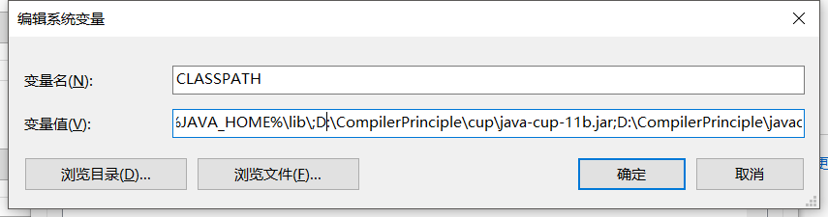

试运行JavaCUP的一个基于命令行的简单计算器应用如下图所示：

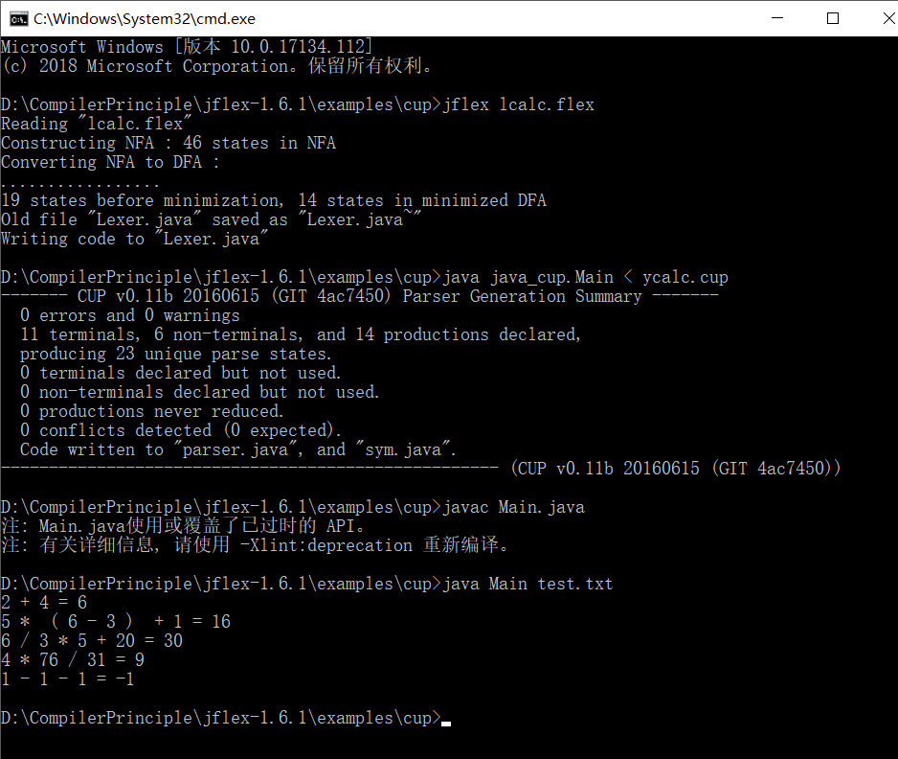

**3.3 生成Oberon-0语法分析和语法制导翻译程序**

生成Oberon-0语法分析和语法制导翻译程序，运行结果如下所示：

